**CENTRO DE EDUCAÇÃO PROFISSIONAL ABÍLIO PAULO – CEDUP**

**CURSO TÉCNICO DE INFORMÁTICA**

**Priscila Piucco Homem de Mello**

Lifting School: Protótipo de aplicativo desktop para pesquisa de clima educacional

**Criciúma (SC), dezembro de 2016**

**Priscila Piucco Homem de Mello**

Lifting School: Protótipo de aplicativo desktop para pesquisa de clima educacional

Trabalho de Conclusão de Curso apresentado como requisito parcial para a obtenção do grau de Técnico em Informática no curso subsequente do Centro de Educação Profissional Abílio Paulo (CEDUP Criciúma).

Orientador: Professor Ramon Venson, Jucemar Formigoni Candido

**Criciúma (SC), dezembro de 2016**

**Centro de Educação Profissional Abílio Paulo – CEDUP**

**Curso Técnico de Informática**

**Priscila Piucco Homem de Mello**

Lifting School: Protótipo de aplicativo desktop para pesquisa de clima educacional

Trabalho de Conclusão de Curso apresentado como requisito parcial para a obtenção do grau de Técnico em Informática no curso subsequente do Centro de Educação Profissional Abílio Paulo (CEDUP Criciúma).

Criciúma, Dezembro de 2016

**Banca Examinadora:**

____________________________________________

Ramon Venson (Orientador)

____________________________________________

Jucemar Formigoni Candido

_______________________________________________

Filipe Ribeiro da Cas

Dedico esse meu Trabalho de conclusão de curso a minha família e aos meus colegas de curso, e meus excelentes professores.

**AGRADECIMENTOS**

Quero agradecer, em primeiro lugar, a Deus, pela força e coragem durante toda esta longa caminhada.

A minha família, que com muito carinho fez com que eu chegasse a esta etapa de minha vida.

Aos professores pela paciência na orientação e incentivo que tornaram possível a conclusão deste trabalho de conclusão de Curso. Ao professor orientador de projeto do curso, pelo convívio, pelo apoio, pela compreensão e pela amizade. A todos os professores do curso, que foram tão importantes na minha vida estudantil e no desenvolvimento deste trabalho. Aos amigos e colegas, pelo incentivo e pelo apoio constantes.

*“*Deixe algum sinal de alegria onde passe.”

Chico Xavier

**RESUMO**

**Palavras-chave:** O Protótipo destinara os alunos e professores assim á escola trabalhara melhor e o aluno que estuda poderá ajudar o colégio se empenhar e observar as dificuldades que a escola enfrenta.

Desenvolvendo um aplicativo desktop que faz uma pesquisa virtual sobre a educação da escola.

Com base nos estudos em desenvolvimento do software usamos a ferramenta Embarcadeiro xe8.

Enfrentaremos menos problemas nas escolas, tendo uma visão mais clara da Educação diante os fatos que cada escola tem para resolver.

Melhorando a vida de ambos que trabalham, e podendo ter uma boa educação para os alunos.

**Listas de Tabelas**

**1 - Tela Splash - - - - - - - - - - - - - - - - - - - - - - - - - - - - - - - - - - - pág.22**

**2 - Tela de Login - - - - - - - - - - - - - - - - - - - - - - - - - - - - - - - - - - pág.23**

**3 - Cadastros - - - - - - - - - - - - - - - - - - - - - - - - - - - - - - - - - - - - pág.24**

**4- Diagrama de classes (banco de dados) - - - - - - - - - - - - - - - - - pág.25**

**5 - Diagrama de caso de Uso - - - - - - - - - - - pág.20**

**6 - Diagrama de Atividades - - - - - - - - - - - - pág.21**

**SUMÁRIO**

**1.0 – Introdução - - - - - - - - - - - - - - - - - - - - - - - - - - - - - - - - - - - pág. 3**

* 1. **Objetivo Geral - - - - - - - - - - - - - - - - - - - - - - - - - - - - - - - - pág. 3**
  2. **Objetivos Específicos - - - - - - - - - - - - - - - - - - - - - - - - - - pág.3**
  3. **Justificativa - - - - - - - - - - - - - - - - - - - - - - - - - - - - - - -- - - - pág. 3 e 4**
  4. **Estrutura do Trabalho- - - - - - - - - - - - - - - - - - - - - - - - - - - pág. 4**

1. **- Softwares utilizados Marco teórico- - - - - - - - - - - - pág.5**
   1. **- Delphi - - - - - - - - - - - - -- - - - - - - - - - - - - - - pág.5 a 8**
   2. **- Ibexpert - - - - - - -- - - - - - - - -- - - - - - - - - - - pág.9**
   3. **- Banco de Dados - - - - - - - - - - - - - - - - - - - - pág.10**
   4. **- ArgoUml - - - - - - - - - - - - - - - - - - - - - - - - - pág.11**
   5. **- Power Design - - - - - - - - - - - - - - - - - - - - - pág.12**

**3.0 - Introdução de Clima Organizacional nas Escolas - - - - - - - - - - - - - pág.13**

**3.1- Histórias e Conceitos no clima organizacional nas escolas - - - - - - - - - - - - - - - - - - - - - - - - - - - pág.14 e 16**

**4.0 - Lifting School: Protótipo de aplicativo desktop para pesquisa de clima educacional - - - - - - - - - - - - - - - - - - pág.17 e 18**

**4.1- Requisitos funcionais- - - - - - - - - - - - - - - - pág.19**

**4.2 - Requisitos não funcionais - - - - - - - - - - - - pág.20**

**Referencias - - - - - - - - - - - - - - - - - - - - - - - - - - - pág.26 e 27**

**Apêndice - - - - - - - - - - - - - - - - - - - - - - - pág.28 a 31**

# INTRODUÇÃO

Diante das dificuldades das escolas públicas, criaremos um protótipo de aplicativo desktop para pesquisa do clima educional, tornando visão dos problemas que as escolas públicas enfrentam. Sendo assim cada escola terá um sistema. Cada aluno terá como dar sua opinião. A direção e ambas as partes já vão ver como a escola esta se desempenhando. O programa destinara os alunos e professores assim á escola trabalhara melhor e o aluno que estuda poderá ajudar o colégio se empenhar e observar as dificuldades que a escola enfrenta.

## 

## Objetivo geral

Desenvolver um aplicativo desktop que faz uma pesquisa virtual sobre a educação da escola com os alunos, professores, melhorando a didática e o conhecimento do aluno.

## - OBJETIVOS ESPECÍFICOS

Como objetivos específicos desta pesquisa, pretende-se:

1. Levantamento bibliográfico sobre os objetos de estudo
2. Estudar e descrever os fundamentos da linguagem Delphi e suas ferramentas
3. Estudar e descrever os fundamentos do SGBD Firebird
4. Estudar e descrever sobre ArgoUML
5. Estudar e descrever sobre IBExpert
6. Estudar e descrever sobre Power Design
7. Estudar e descrever sobre clima organizacional nas escolas
8. Modelar os principais partes da ferramenta a ser desenvolvida
9. Desenvolver um aplicativo de perguntas e respostas
10. Avaliar a ferramenta desenvolvida

## - JUSTIFICATIVA

Devido as reclamações da rede publica, criando um aplicativo para desktop para fazer a avaliação dos ambos que estão na escola., isso fará que as escolas desenvolvam melhor o aprendizado e professores consigam agradar a todos diante de suas dificuldades que eles tem a melhorar o formato da aula. Uma educação boa e prospera de uma criança começa dentro de uma escola com qualidade, melhorando a comunicação entre ambas as partes.

De acordo com SILVA, 2014 quinta-feira, 17 de abril de 2014,

Além de diminuir conflitos e melhorar o relacionamento interpessoal, favorece a comunicação e o desenvolvimento organizacional, trazendo benefícios para todos os públicos envolvidos. Dessa forma o colaborador contribui significativamente para o crescimento, expansão e sobrevivência da empresa no qual esta inserida.

Já de acordo com GOMES, dezembro de 2011 revista de humanidades, tecnologia e cultura :

Ainda hoje, os profissionais da educação enfrentam, no cotidiano escolar, uma série de embates causados pelos assombros dessa autoridade. A postura saudosista de uma escola excludente e punitiva está presente tanto na fala quanto nas atitudes dos pais que querem transferir a responsabilidade de educar seus filhos para a escola, alegando que a direção tem que ser mais firme e excluir do ambiente escolar alunos que atrapalham a aula.

De acordo com o livro ‘O professor PDE e os desafios da escola publica catarinense’ Produção didático Pedagógico pagina 14 autora PATRÍCIA LUZ PEREIRA DE MELLO.

Quando o clima Organizacional adoece os trabalhadores da escolar é circular: como o diagnóstico de Clima Organizacional é realizado com a efetiva participação de ambos, vale refletir a situação da escola. Numa escola que tenha um Clima Organizacional desfavorável, os funcionários mostrarão diversos comportamentos negativos. Mas não se pode esquecer que a realização do trabalho de Clima gera um diagnóstico que pode impactar o projeto para o futuro da organização e pode, assim, contribuir para a construção de um Clima Organizacional favorável.

## Estrutura do Trabalho

Os capítulos estão de uma forma para que o leitor possa entender o que o protótipo quer dizer.

De forma organizada o assunto mencionado no trabalho de conclusão de curso, com a introdução, objetivos, histórias dos programas utilizados, e sobre a importância do clima organizacional mostra um contexto especifico.

## **Sofwares utilizados Marco teórico**

Neste capítulo serão apresentados conceitos, história, origem e características das ferramentas que serão utilizadas para este projeto.

**2.1-DELPHI**

O Delphi é uma interface de desenvolvimento integrado (IDE **Integrated Development Environment** ) e é usado para o desenvolvimento de sistemas de inúmeras áreas de atuação. É uma ferramenta prática e fácil de usar, que possui uma vasta bibliografia para auxilio. (OCHER; AX, [s.d]

“Possui o compilador mais rápido e otimizado de todas as ferramentas, possibilita a criação de componentes nativos, ou seja, permite que façamos extensões ao próprio Delphi.” (CELEPAR, 2009, Martins)

“Um **compilador** é um programa (ou um conjunto de programas) que traduz um código fonte para uma linguagem de mais baixo nível (a linguagem alvo, que tem uma forma binária conhecida como código objeto). Normalmente, o código fonte é escrito em uma linguagem de programação de alto nível, com grande capacidade de abstração, e o código objeto é escrito em uma linguagem de baixo nível, como uma sequência de instruções a ser executada pelo processador.”(wikiuniversidades,S.D)

O Delphi é a única ferramenta que conseguiu alcançar o ponto de equilíbrio entre a produtividade e a interatividade em relação a complexidade. Ou seja, é uma ferramenta fácil de aprender e manusear mesmo que seja para desenvolvimento de complexos softwares ou sistemas Multicamadas, sendo que o desenvolvedor consegue, perfeitamente aceitáveis pela demanda do mercado, a desenvolver tais produtos com o mínimo de erros possíveis. (*ADMIN*, *2009* )

“O nome Delphi é inspirado na cidade de Delfos, o único local na Grécia antiga em que era possível consultar o Oráculo de Delfos. O nome deve-se ao fato de que os desenvolvedores do compilador buscavam uma ferramenta capaz de acessar o banco de dados Oracle” (LAMIM, 2008)

De acordo com Lamin (2008) o Delphi possui várias versões e destaca:

Em 2002 foi lançada a versão para Linux;

Sendo que em 2003 o Delphi passou a incluir suporte para desenvolvimento de aplicações;

No final de 2004 foi lançada a versão 9 com suporte na mesma IDE para Windows.

No final de 2005 foi lançada a versão dephi 6 que corresponde a versão 10, integrada no Borland Developer Studio 4.0 com destaque para a total integração com o Borland Together, o preview do compilador do C++ Builder, atualização dos drivers, novos refactorings e recursos da IDE. Nessa versão o gerenciador de memória utilizado pelo Delphi foi substituído, tornando os aplicativos compilados em Delphi mais rápidos. Como a ferramenta é compilada utilizando o próprio Delphi.

“Em 1983 a Borland criou o Turbo Pascal 1.0, que era uma IDE (que é um ambiente de desenvolvimento, com compilador e ferramentas de detecção e correção de erros.”( OCHER; AX, [s.d]

“Ele é um ambiente de desenvolvimento de aplicações, orientado a objetos, que permite a criação de aplicações para sistemas operacionais, como de aplicações e formulários, que aumentam muito a produtividade, facilitando a programação.”

( LAMIM, 2008)

“Contém um conjunto de controles pré-desenvolvidos que dão acesso às características do sistema;

Cada controle ou componente possui propriedades, métodos e pode responder a eventos.

As propriedades podem ter seus valores definidos em tempo de desenvolvimento e alterados em tempo de execução.”( LAMIM, 2008)

O sistema operacional de 64-bits roda a grande maioria dos programas desenvolvidos para 32-bits, assim como sistemas 32-bits rodam a grande maioria dos sistemas desenvolvidos em 16-bits. Entretanto, um sistema operacional 64-bits não roda 16-bits, nem em modo de compatibilidade. Ou seja, quem utiliza programas antigos pode perder a sua compatibilidade ao adquirir versão 64 bits. E também, sistemas operacionais 32 bits não rodam aplicativos 64-bits. .(DEVMEDIAS.S.D,Ribeiro)

A linguagem utilizada pelo Delphi, o Object Pascal,pascal com extensões orientadas a objetos) a partir da versão 7 passou a se chamar Delphi Language. O Delphi, originalmente direcionado para a plataforma Windows, chegou a ser usado para desenvolvimento de aplicações nativas para Linux e Mac OS, através do Kylix (conhecido como Delphi para Linux), e para o framework Microsoft .NET em suas versões mais recentes. ( LAMIM, 2008)

“Pascal é bastante orientado a dados, dando ao programador a capacidade de definir tipos de dados personalizados. Com esta liberdade veio a rígida checagem de tipos, que garantiu que tipos não se misturariam. Pascal pretendia ser uma linguagem educacional, e foi amplamente adotada como tal. Pascal é de escrita mais livre, diferente de FORTRAN, assim os estudantes não tinham que se preocupar com formatação. Além disso, Pascal se parece muito com uma linguagem natural, tornando muito fácil o entendimento do código escrito com ele”.(FILHO,MENDES,BARBOSA,2004)

Família XE – Cross Platform

“Delphi XE foi lançado em 30 de agosto de 2010. Com suporte Delphi para Amazon EC2, Microsoft Azure, etc. De lá para cá a Embarcadero tem nos surpreendido cada vez mais com versões mais completas do Delphi e dando suporte a mais e mais tecnologias. RAD Studio XE2, Além disso há suporte a 64bits e compilação para Mac OS X. Em 2012 a versão X3 Também foi adicionado suporte a telas de retina. No ano seguinte foi a vez do XE4 que implementou suporte total Windows 32 e 64 bits, Através do novo compilador da ferramenta. O compilador nativo para a plataforma, mais um marco na história.”( **Adriano Santos,** out 02 / 2015**).**

Delphi XE6 e XE7

“Duas novas versões lançadas no mesmo ano, 2014, agregaram ainda mais valor a ferramenta. Foram introduzidos um novo compilador C++ para Android, In-App Payment Services, Advertising Services, esses dois últimos para possibilitar compras dentro de nossos aplicativos mobile estilos para VCL que nos deu a possibilidade de criar aplicativos mais atraentes e suporte a Apache Server e SubVerion, tudo isso no XE6. A versão 7 da família XE recebeu importantes updates, tais como: Multi-Device Designer, Guied Tours (Uma espécie de guia de apresentação da IDE), suporte a Bluetooth/Bluetooth LE (Low Energy) e integração com GIT para controle de código-fonte.”( **Adriano Santos,** out 02 / 2015**).**

Delphi XE8

“O Delphi XE8 veio recheado de novidades, como Multi-Device Preview, suporte total a aplicativos 64 bits atendendo a exigências da Apple e claro suporte a aplicações universais Apple. Novas funções totalmente nativas do sistema operacional todos 100% compatíveis**.”( Adriano Santos,** out 02 / 2015**).**

Delphi 10 Seattle

“A Embarcadero nesse ano embarcou na onda do lançamento do Windows 10 e lançou sua nova versão da ferramenta utilizando o nome Delphi 10 Seattle em homenagem a cidade com a Microsoft foi fundada. A versão em menos de 30 dias começou a ganhar o título de uma das versões mais estáveis da história, comparada inclusive com a versão Delphi 7, tão amada por desenvolvedores. Um novo Compilador C++ 11 para Windows 32 foi lançado assim como suporte total a Windows 10 foram introduzidos. Um ponto importantíssimo que decidi falar por último é que a IDE (Integrated Development Engine) do Delphi 10 Seattle agora possui o DOBRO de memória disponível para trabalharmos. Isso significa que teremos uma IDE muito mais rápida, estável e com melhor gerenciamento de memória para grandes projetos.”( **Adriano Santos,** out 02 / 2015**).**

**2.2- IBExpert**

Gerenciamento de banco de dados IB/FB. Reconhecido por muitos, como a melhor ferramenta para administração e manipulação de bancos de dados, possui uma rica e completa interface contendo centenas de opções e ferramentas para o total controle do servidor e bancos de dados. ([Everson Borges](http://www.devmedia.com.br/space/everson-borges-volaco), [S.D]).

O *IBExpert* possui ainda uma versão educacional do produto contendo todas as funcionalidades da versão completa, porém, possui como limitação, o tamanho do banco de dados, limitado a até 50MB. ([Everson Borges](http://www.devmedia.com.br/space/everson-borges-volaco),[S.D]).

**2.3 -** **Banco de dados**

“É uma entidade na qual é possível armazenar dados de maneira estruturada e com a menor redundância possível. Estes dados devem poder ser utilizadas por programas”.(S/A[saude.ccm.net](http://saude.ccm.net/).Julho 2016)

**Utilidade de um banco de dados ?**

“Um banco de dados permite pôr dados à disposição de usuários para uma consulta, uma

introdução ou uma atualização, assegurando-se dos direitos atribuídos a estes últimos. Isso é

ainda mais útil quando os dados informáticos são cada vez mais numerosos.

A sigla **SGBD** (sistema de gestão de bancos de dados) ou em inglês DBMS (Database managment system). O SGBD é um conjunto de serviços (aplicações software) que permitem gerenciar os bancos de dados, quer dizer :

permitir o acesso aos dados de maneira simples

autorizar um acesso às informações a múltiplos usuários

manipular os dados presentes no banco de dados (inserção, supressão, modificação)

O SGBD pode decompor-se em três subsistemas : o sistema de gestão de arquivos: permite o armazenamento das informações num suporte físico

o SGBD interno: gerencia a emissão das informações

o SGBD externo: representa o interface com o usuário.”(S/Asaude.ccm.net.Julho 2016)

**Chave Primária:** (PK – *Primary Key*) é a chave que identifica cada registro dando-lhe unicidade. A chave primária nunca pode se repetir em uma tabela pertencente a um mesmo banco de dados. .(S/Asaude.ccm.net.Julho 2016)

**Chave Estrangeira:** (FK – *Foreign Key*) é um campo em uma tabela que necessariamente em outra é chave primária, desta forma, relacionando-as. .(S/Asaude.ccm.net.Julho 2016)

**2.4- ArgoUML**

O ArgoUML é uma aplicação open source que usa UML para modelar o desenho de softwares. Ele roda na maior parte das plataformas por ser implementado em Java. Ele dá suporte para todos os tipos de diagramas UML padrão e inclui suporte cognitivo. A Software Development Magazine realiza uma premiação anual entre ferramentas populares de desenvolvimento de software em várias categorias. Em 2003 o ArgoUML foi um dos finalistas na categoria "Ferramentas de Design e Análises". Ele recebeu um prêmio de revelação, derrotando várias ferramentas comerciais. Até a versão 0.20, o ArgoUML não tinha conformidade completa com o padrão UML e não oferecia suporte total a alguns tipos de diagramas, incluindo diagramas de seqüências(.......).

Ainda assim o ArgoUML pode ser utilizado para criar seus diagramas de uma forma fácil. Sendo uma ferramenta CASE (uma classificação que abrange todas as ferramentas baseadas em computadores que auxiliam atividades de engenharia de software), trabalhar nele faz com que a pessoa crie seus diagramas seguindo os padrões do UML, não permitindo ir contra seus princípios.

**2.5- Power Designer**

Criado em 1989 como AMC*Designer na França, inicialmente concebido para o banco de dados Oracle. Foi comprado e lançado pela Sybase em 1995.(delira Rafael - Centro de informatica-UFPE)

Gera vários modelos,Realiza engenharia reversa,Variedade de ferramentas gráficas de desenho e anotação. .(delira Rafael - Centro de informatica-UFPE)

Não faz atributos multivalorados,Não tem modelo lógico,O Powerdesigner possui uma grande variedade de modelos. .(delira Rafael - Centro de informatica-UFPE)

O PowerDesigner é uma ferramenta da Sybase para modelagem e soluções de projeto para empresas que necessitam construir ou refazer aplicações de forma rápida e consistente. Para isto, o PowerDesigner possui componentes para diversas atividades, dos modelos desenvolvidos. Entretanto, nos restringiremos a discutir as características envolvidas com a modelagem e projeto de bancos de dados.(**Claudete Moscardini** e **Rosalva Moscardini,S.D)**

# 3.0-Clima Organizacional nas escolas

A busca da sobrevivência organizacional tem mudado os paradigmas organizacionais, no sentindo de que, se antes era necessário motivar os funcionários, se precisa buscar o seu comprometimento, o que faz com que as organizações em que os empregados e os grupos possam encontrar condições favoráveis para trabalharem mais eficazmente, aliando-se a isso a oportunidade de efetivos estímulos para o desenvolvimento pleno do indivíduo (CHIAVENATO, 2003).

É a partir da conquista de um clima organizacional positivo, que uma empresa estabelece a base fundamental para empreender um caminho de crescimento sustentado, que possa habilitá-la a enfrentar os desafios que se colocam no dia a dia empresarial. (CHIAVENATO, 2003).

**3.1Histórias e Conceitos no clima organizacional nas escolas**

O clima organizacional em uma empresa assume um papel importante para um bom funcionamento da equipe e sinal de produtividade da empresa. O clima organizacional está ligado basicamente em conviver melhor dentro das organizações, sendo um atributo tanto do individuo como da organização. (THAYSE COSME DE CARVALHO NUNES,ANO 2011,Caruaru – PE, FACULDADE DO VALE DO IPOJUCA – FAVIP,CURSO DE ADMINISTRAÇÃO)

“Quando existe um bom clima organizacional, a tendência é que a satisfação das necessidades pessoais e profissionais sejam realizadas, no entanto, quando o clima é tenso, ocorre frustração destas necessidades, provocando insegurança, desconfiança e descontentamento entre os colaboradores.” (THAYSE COSME DE CARVALHO NUNES,ANO 2011,Caruaru – PE, FACULDADE DO VALE DO IPOJUCA – FAVIP,CURSO DE ADMINISTRAÇÃO)

## Luz (2007) Consideram que o estudo do clima organizacional torna-se então indispensável como processo para a avaliação da satisfação e bem-estar dos funcionários quando a organização tem por objetivo conquistar o prémio nacional de qualidade total na gestão da organização, dos seus produtos e dos serviços.(moura antunes Manuel- Universidade Jean Piaget de Cabo Verde).

## 

## Referindo-se ao clima numa perspectiva organizacional, Fleury e Fischer (1989) consideram que o clima organizacional é a qualidade ou propriedade do ambiente organizacional e, que está intimamente relacionada com a cultura organizacional, a motivação e com outras dimensões organizacionais. .(moura antunes Manuel- Universidade Jean Piaget de Cabo Verde).

Sabe-se que o capital humano, até o final do século XIX, na era da Revolução Industrial, não era valorizado, ou seja, segundo Chiavenato (2004), o homem era considerado uma extensão da máquina. No entanto, isso mudou e por meio de inúmeros estudos sobre a valorização do capital humano observa-se a preocupação com os colaboradores das organizações, com a motivação e também a satisfação dos mesmos.( LUIZ MOCCI,LOPES RICARDO-CLIMA ORGANIZACIONAL QUE INFLUENCIA O DESEVOLVIMENTO DE UMA EMPRESA- Ano 2015)

Para Maximiano (2003, p. 262) “estudar o clima e os mecanismos que afetam os sentimentos é a base para entender como uma organização e sua administração influenciam o interesse e o desempenho das pessoas”. (LUIZ MOCCI,LOPES RICARDO-CLIMA ORGANIZACIONAL QUE INFLUENCIA O DESEVOLVIMENTO DE UMA EMPRESA- Ano 2015)

.

O autor citado acima também comenta que “o clima é uma medida de como as pessoas se sentem em relação à organização e a seus administradores. Evoluiu para o conceito de qualidade de vida no trabalho”. ( LUIZ MOCCI,LOPES RICARDO-CLIMA ORGANIZACIONAL QUE INFLUENCIA O DESEVOLVIMENTO DE UMA EMPRESA- Ano 2015)

Corrêa (2010) destaca que é necessário estudar o comportamento e também a produtividade de cada colaborador de uma empresa, com o propósito de conhecer as limitações e as possibilidades de desenvolvimento de cada um deles. Dessa maneira, observa-se que há muito tempo fala-se sobre clima organizacional, pois nele encontra-se a motivação, a satisfação do funcionário ou a ausência destas. (LUIZ MOCCI,LOPES RICARDO-CLIMA ORGANIZACIONAL QUE INFLUENCIA O DESEVOLVIMENTO DE UMA EMPRESA- Ano 2015)

“As escolas são ambientes de trabalho em que as relações pessoais

são muito intensas, uma vez que as pessoas ficam muito tempo juntas em torno de atividades de aprendizagem, que por si só são conflitivas, pois envolve mudanças de comportamento.”(O Professor pde e os desafios da escola pública paranaense-volume II- Ano 2008).

4.0- Lifting School: Protótipo de aplicativo desktop para pesquisa de clima educacional

Publico Alvo: Alunos,Professores,Direção

**Tire suas Duvidas:** [**Priscila.phm@gmail.com**](mailto:Priscila.phm@gmail.com)

**(48)9933-3727**

Versão 1.0 / Cidade: criciúma/Dezembro/2016

**DEFINIÇÃO DO SISTEMA**

Criaremos um protótipo de aplicativo desktop para pesquisa do clima organizacional, tornando visão dos problemas. Sendo assim cada escola terá um sistema que fará perguntas sobre a escola que o aluno escolheu e levantará suas opiniões e a direção de ambas as partes tentaram resolver. Cada aluno terá sua senha e login, com os tópicos levantados pela direção e ambas as partes já vão ver como a escola esta com a porcentagem que o sistema gera diante da qualidade da escola. O programa destinara os alunos e professores assim á escola trabalhara melhor e o aluno que estuda poderá ajudar.

**USUARIOS DO SISTEMA**

**Direção:** Terá a visualização do sistema e poderá fazer algumas alterações de formulários e conciliações.

**Professores:** Visualiza a reclamação de sua pessoa, tentar dar uma resposta ao aluno, responder os questionários, e enquetes e vê como esta o desempenho da escola.

**Aluno:** Responde questionário, enquetes, e visualiza como sua escola esta.

**4.1- Requisitos funcionais**

**[RF 01]** Controle de acesso: ambas as partes que estão na escola.

**[RF 02]** Telas separadas: professores, alunos.

**[RF 03]** Armazenamento de cadastro no banco de dados: funções que garante os dados do usuário e do formulário, histórico.

**[RF 04]** Enviar o e-mail para cada usuário depois da sua conclusão diante ao sistema.

**[RF 05]** Na hora que o usuário envia seu formulário, sistema retornara o preenchimento do formulário caso detectar palavras de baixo calão.

**[RF 06]** Mostrar para o usuário os dias que falta para ele preencher o formulário, caso ele não preencha ganhara uma advertência por e-mail

**[RF 07]** O sistema verificara se todos os campos foram preenchidos caso detectar que falte um campo a ser preenchido voltara a tela do formulário.

# 

**4.2- Requisitos não funcionais**

**[RNF 01]** Tempo de envio para o usuário: 1 minuto para o e-mail.

**[RNF 02]** Usuários devem conter cinco números e a senha terá 3 letras e 3 números.

**[RNF 03]**Os históricos: Terá todos os dados que cada usuário digitou separadamente.

**[RNF 04]** Depois de todos terem preenchido o histórico a direção poderá imprimir

**[RNF 05]** Toda semana a direção terá que colocar publicação ou solicitação.

**5 - DIAGRAMAS DE CASOS DE USO**

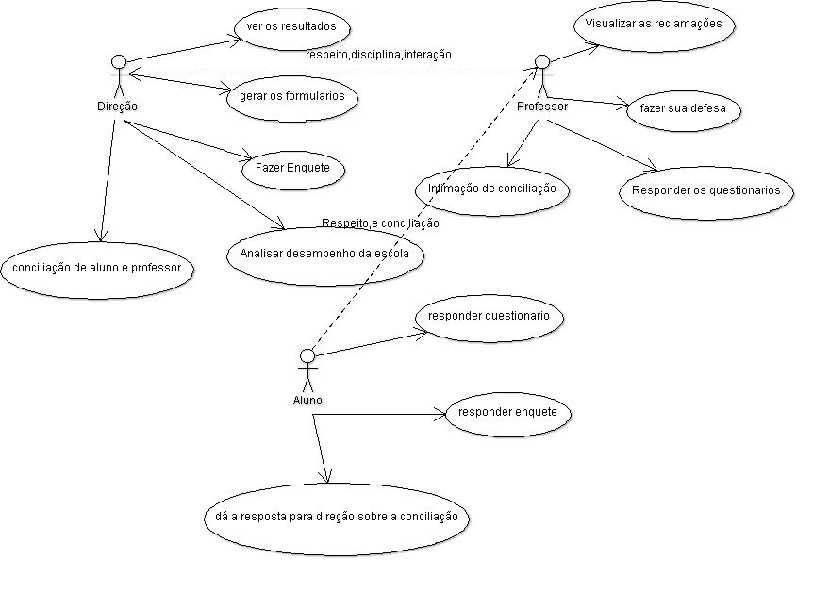

Esta tabela Dá o direito de a pessoa saber como fica seu projeto no formato do caso de uso, ele mostra o ponto de vista do usuário, e apresente as principais funcionalidades entre o sistema.

**6 -DIAGRAMAS DE ATIVIDADES**

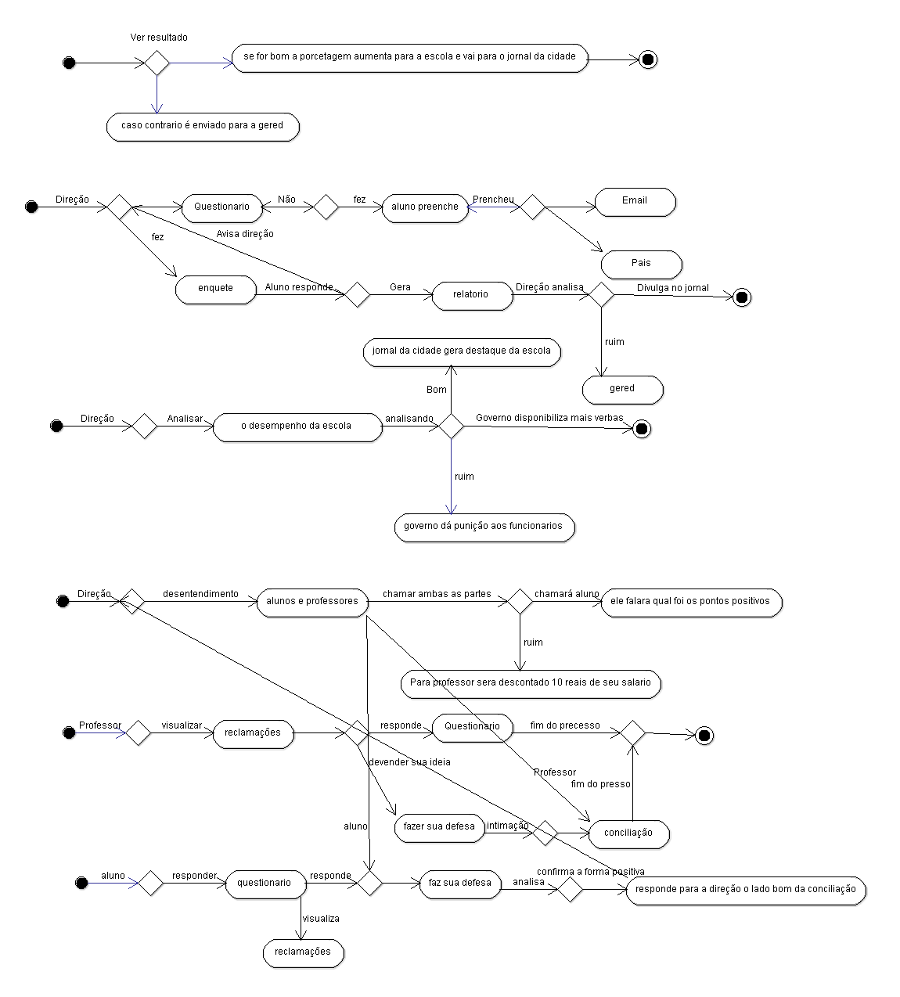

Um diagrama de atividade é essencialmente um gráfico de fluxo, mostrando o fluxo de controle de uma atividade para outra e serão empregados para fazer a modelagem de aspectos dinâmicos do sistema, envolve a modelagem das etapas sequenciais em um processo.

**Telas**

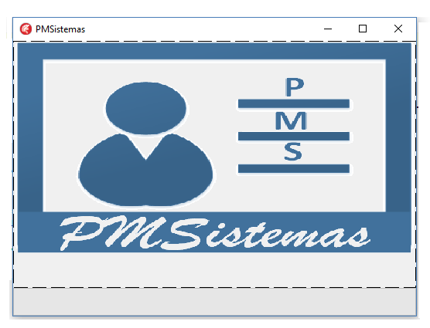

1 - Essa tela se chama Tela Splash, é para carregar as ações que o programa tem que são cadastros e relatórios, e gerar o gráfico para verificação do andamento escolar.

A empresa PMSistemas é fictício. Significado do PM Significa Priscila Mello são a inicial e o fim do meu nome.

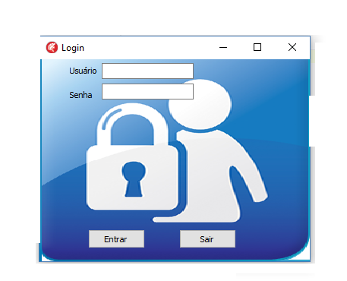

2- A tela Login se refere aos dados do usuário que ele vai acessar as informações cada tipo de usuário terá uma entrada diferente que são professor, alunos e a direção que conduzira o sistema. O sistema possui cadastros e relatórios, e gerar o gráfico para verificação do andamento escolar.

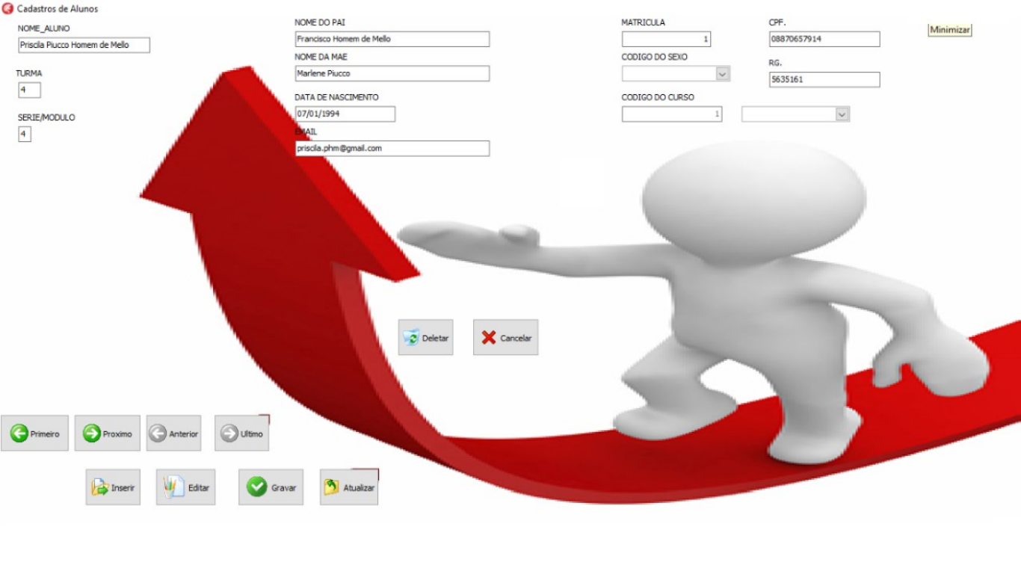

3 - A tela de cadastro o aluno Poderá atualizar seu cadastro a partir de cada ano ou semestre que ele passa na escola. E seu Professor também fara mesmo.

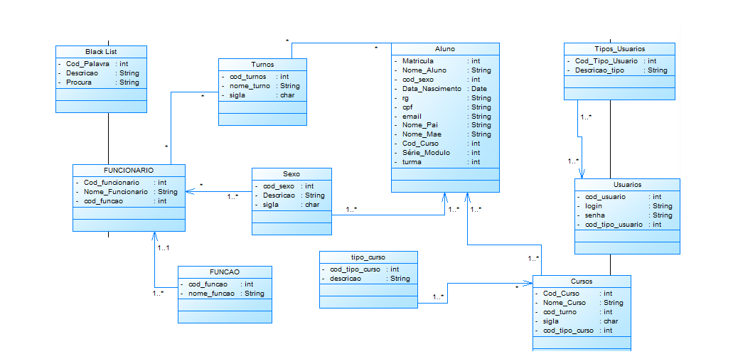

1. - Diagramas de classes são o desenho do banco de forma gráfica, banco de dados serve para armazenar o que o tem numa empresa, que no caso citado na figura acima, temos uma banco relacionado a uma escola. Cada quadrinho são a funcionalidades, que o banco da escola tem em seu ambiente escolar as flechas indicam que um pertencem ao outro.

Podemos citar um exemplo aluno e sexo, isso significa que o aluno tem que ter um sexo por isso a flecha indica para o aluno. Os que não tem flechas, significa que um pertencem ao outro como no exemplo de aluno e turno, cada aluno tem um turno e cada turno tem um aluno, isso quer dizer de muitos para muitos são um tipo de relacionamentos que o banco de dados oferece.

**Referencias**

https://erinaldosn.files.wordpress.com/2010/11/argouml.pdf

http://docplayer.com.br/1373957-Introducao-a-banco-de-dados-o-k-takai-i-c-italiano-j-e-ferreira-1-introducao-a-banco-de-dados.html

http://br.ccm.net/contents/65-bancos-de-dados-introducao

https://www.webartigos.com/artigos/comportamento-organizacional/47042/

http://br.librosintinta.in/idalberto-chiavenato-clima-organizcional-pdf.html

http://br.librosintinta.in/idalberto-chiavenato-clima-organizcional-pdf.html

http://www.infoescola.com/administracao_/clima-organizacional/

http://www.guiarh.com.br/x28.htm

http://www.sebrae.com.br/sites/PortalSebrae/bis/a-importancia-do-bom-clima-organizacional-na-empresa,73fe9bda15617410VgnVCM2000003c74010aRCRD

http://fatecie.edu.br/documentos/graduacao/revistacientifica/2015/201509

http://docplayer.com.br/7903105-Sociedade-de-educacao-do-vale-do-ipojuca-s-a-sesvali-s-a-faculdade-do-vale-do-ipojuca-favip-coordenacao-de-administracao-curso-de-administracao.html

http://www.educadores.diaadia.pr.gov.br/arquivos/File/formacao_acao/professor_pde_desafio_escola_publica.pdf

https://www.google.com.br/url?sa=t&rct=j&q=&esrc=s&source=web&cd=2&cad=rja&uact=8&ved=0ahUKEwjPoIGm2NXOAhVJgpAKHXFdCFcQFggjMAE&url=http%3A%2F%2Fwww.cin.ufpe.br%2F~in1008%2Fold%2F2008%2FFerramenta%2520CASE%2520Powerdesigner%2520e%2520Erwin.ppt&usg=AFQjCNEkPPwcjA15OqIYGRsrwW4jRHQTEQ&sig2=6sbp9pbLYVh4CdkpaYpbzw&bvm=bv.129759880,d.Y2I

http://www.devmedia.com.br/modelagem-e-projeto-de-banco-de-dados-com-powerdesigner/5617

https://www.embarcadero.com/br/products/delphi

http://www.tdevrocks.com.br/2015/10/02/delphi-conheca-a-historia-da-ferramenta-mais-atual-que-existe-ha-20-anos/

http://www.devmedia.com.br/6-visao-geral-do-ibexpert/4828

## FLEURY, M.T.L. e FISCHER, R.M.(1989). *apud* ALANO DE MORAES. Motivação e Liderança. Univ. da região de Campanha. P.21.

## CHIAVENATO, I. (2004). Gestão de pessoas: o novo papel dos recursos humanos nas organizações. 3ª Ed. Rio Janeiro: Elsevier.

## LUZ, R.S. (2007). Importância do CO. Art. Disponível em: “http//: www.monografias.com”, , consultados no dia 27 de Março de 2013.

## FOSTER, G.M. (1964). *Las culturas tradicionales y los câmbios técnicos*. México: Fondo de Cultura Econômica.

CHIAVENATO, Idalberto. Gestão de pessoas: e o novo papel dos recursos humanos nas organizações. Rio de Janeiro: Elsevier, 2004.

CORRÊA, Kenneth. História da Pesquisa de Clima Organizacional. 2010

CAMPELLO,M.L.C.; OLIVEIRA,J.S.G. Clima organizacional no desempenho das empresas. São Paulo: Atlas. 2008.

MAXIMIANO, Antônio César A. Teoria Geral da Administração: da escola científica à competitividade na economia globalizada. 2. ed. São Paulo: Atlas. 2006.

**APÊNDICES**

De acordo com as figuras abaixo foi feito uma pesquisa de mercado nas turmas de informáticas no período noturno contendo três turmas, e na turma de administração no terceiro modulo, foram totalizadas 38 pessoas entrevistadas de acordo com um questionário que esta abaixo.

**Pesquisa de mercado**

**Software:** Clima Organizacional nas escolas.

**Objetivo do Software:** Melhorar a relação entre professor e aluno, abordar temas como qualidade de ensino e o comportamento de professores e alunos. Faz isto através de um sistema desktop que permite enviar sugestões de melhorias e questionamentos sobre a condução do andamento das aulas, disciplinas e do clima organizacional do colégio como um todo.

1 - Um software para fazer suas sugestões de mudanças e melhorias relacionadas às aulas dos professores e a escola em que estuda, você utilizaria com qual frequência?

( ) Sempre;

( ) Na maioria das vezes;

( ) Regularmente;

( ) As vezes;

( ) Nunca.

2 - Para apontar os pontos negativos da sua escola você utilizaria esse software como meio para alertar sobre o clima ruim da escola a outros estudantes?

( ) Sempre;

( ) Na maioria das vezes;

( ) Regularmente;

( ) Ás vezes;

( ) Nunca.

3 - A didática aplicada pelo educador, em sua opinião, está cumprindo com o dever de ensinar?

( ) Totalmente;

( ) Na maioria da vezes;

( ) Regularmente;

( ) Às vezes;

( ) Nunca.

4 - Como você classifica a relação professor e aluno da sua escola?

( ) Excelente

( ) Boa;

( ) Regular;

( ) Ruim;

( ) Péssima.